**SPRING BOARD SELECT/DELETE 2.**

1. **목록보기 버튼을 누르면 전체 게시물을 볼수있다.**

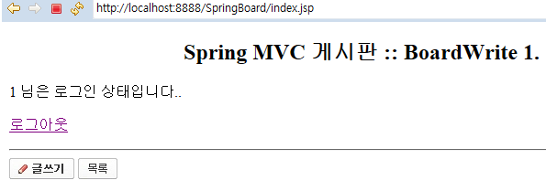

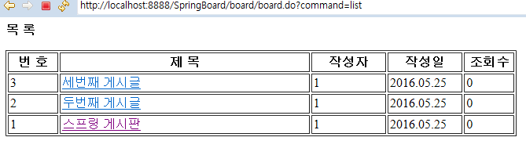

1. **전체 게시물에서 글의 제목을 클릭하면 해당 글을 볼수 있다.**

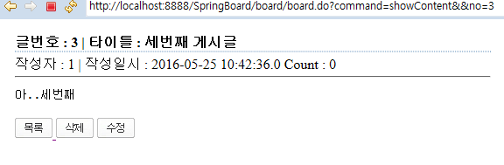

1. **해당 글에서 삭제 버튼을 누르면 확인창이 뜨고 삭제가 진행되도록 한다.**

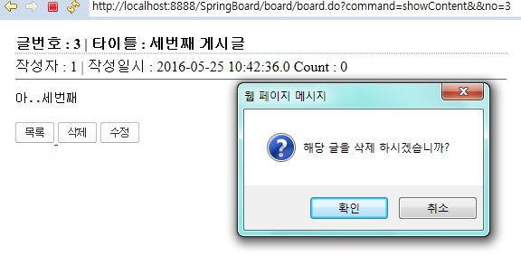

1. **확인 버튼을 클릭하면 해당글은 삭제가 되고 전체 게시물로 다시 돌아간다.**

